Муниципальное казенное дошкольное образовательное учреждение Венгеровский детский сад №2

Семинар практикум для родителей в детском саду.

Тема: «Детское экспериментирование»

Воспитатель 1квалификационной категории:

Шерстобитова Татьяна Михайловна.

с. Венгерово- 2018год

Содержание:

1.Цель, задачи, предварительная работа, оборудование………………………………………..3
2.Лекция «Детское экспериментирование»………………………………………………………..3

3. Практическая часть «Показ опытов»……………………………………………………………5
4. Заключительная часть: Что сделать взрослому, чтобы ребенок экспериментировал?........6

5. Литература и интернет- ресурсы………………………………………………………………...8

6. Приложение…………………………………………………………………………………….….9

I. Цель: познакомить родителей с детским экспериментированием, раскрыть его значение для развития творческих и познавательных способностей, мышления, воображения, исследовательской активности и самостоятельности дошкольников. Ознакомить с некоторыми экспериментами, которые можно проводить с детьми в домашних условиях.
Задачи:
1. Побуждать родителей использовать экспериментирование в повседневной жизни.
2.Укреплять сотрудничество между родителями и детьми.
3.Укреплять сотрудничество между родителями и педагогом.
4.Формировать положительные эмоции.
Предварительная работа: изготовление буклетов, подбор информации, подбор опытов, приготовление оборудования.
Оборудование: магнитофон, мольберт, телевизор, влажные салфетки, жидкое мыло, тарелочки, ватные палочки, молоко, пищевые красители, вода, клеенки, контейнеры, пластиковые стаканчики, ложки.
Ход семинара:
На экране надпись: (Слайд №2)
То, что я услышал, я забыл.
То, что я увидел, я помню.
То, что я сделал, я знаю!
II. Лекция «Детское экспериментирование»
Добрый день, уважаемые родители! Я очень рада видеть Вас, на семинаре практикуме на тему: «Детское экспериментирование».
Ребенок – прирожденный исследователь.
Важно вовлекать ребенка в исследовательскую работу – проведение простейших опытов и экспериментов под руководством взрослого. Опыты чем-то напоминают ребятам фокусы, они не обычны, а главное – дети проделывают их сами.
Иногда случается так, что взрослый просто показывает тот или иной опыт, а дети следят. Конечно так проще, но ребенку необходимо проделать все самому. Это очень важный воспитательный момент.
(Слайд№3)
В процессе игр – экспериментов у детей развивается:
-мелкая моторика (игры с песком, мукой, горохом, мелкими камешками и бусинками);
-воображение (что случается с льдинкой в группе? полетит ли перышко, если на него подуть?)
-внимание и память (запомню – дома расскажу маме);
-речь;
-мышление (вода на морозе превращается в лед, значит, лед
в тепле растает).
Конечно же, нельзя забывать о том, что во время таких игр формируются навыки общения, соучастия, сопереживания, взаимопомощи (не может Катя отделить фасоль от гороха – Лиза предложит свою помощь).
(Слайд №4)
Жизнь ребенка в детском саду организована таким образом, что один вид деятельности сменяет другой:
•зарядка,
•завтрак,
•занятия,
•прогулка,
•игры и т.д. Все по режиму.
Экспериментирование же проходит практически через все виды деятельности. На зарядке ребенок экспериментирует со своим телом, выполняя упражнения. На занятиях, например, на рисовании, знакомится со свойствами материалов (растворяемость красок и т.д.) На приемах пищи задействуются вкусовые рецепторы, малыш познает вкус приготовленных блюд.
(Слайд №5)
В нашей группе реализую программу по дополнительному образованию экспериментальной и исследовательской деятельности детей «Чудеса своими руками». (Слайд №6) Нашу работу, Вы можете наблюдать в социальной сети Одноклассники в группе «МКДОУ Венгеровский детский сад №2»
В своем развитии на протяжении дошкольного детства, ребенок проходит целый этап эволюционного развития человеческого общества, накапливает огромный багаж практических знаний. (Слайд№7)
В домашних условиях легко превратить экспериментирование в игру. Существует целый перечень домашних игр – экспериментов:
Игры-эксперименты в ванной – это игры с водой и мыльными пузырями, «Тонет – не тонет» и т.п.
Игры-эксперименты в комнате: «Из чего сделано?», «Устройство пылесоса», «Как увидеть электричество?» (с расческой, с воздушным шаром, наэлектризованная одежда), «Почему завял цветок?», «Как вырастить зеленый лук?» и т.д. (Слайд №8)
Детское экспериментирование не требует больших материальных затрат. Здесь можно использовать любые подручные или бросовые материалы:
• губки,
• одноразовую посуду,
• соломинки,
• трубочки для коктейлей,
• пластиковые бутылки и др. (Слайд №9)
Ведь в умелых руках даже обычная пластиковая бутылка может превратиться в фильтр, в который можно наливать воду или насыпать песок. Обычный пакет для мусора может стать ловушкой для воздуха, ну а если его разрезать на ленточки и прикрепить с помощью скотча к палочке, то можно будет увидеть направление ветра на прогулке или сделать ветер самим.
Эксперименты составляют основу всякого знания, без них любые понятия превращаются в сухие абстракции. В дошкольном воспитании экспериментирование является тем методом обучения, который позволяет ребенку моделировать в своем сознании картину мира, основанную на собственных наблюдениях, опытах, установлении взаимозависимостей, закономерностей.
III. Практическая часть «Показ опытов»
1 «Хроматография цвета» (Слайд №10)
Смешать то цвета легко, а вот разделить можно ли? Попробуем разложить цвета на составляющие.
Понадобится: салфетка, фломастеры, стакан с водой
Ход: в двух сантиметрах от края рисуем фломастером полоску. Опускаем край салфетки на 1 см в воду, чтобы вода непосредственно не намочила след от фломастера. Бумагу достаем и подвешиваем вертикально. (Слайд №11)
Объяснение: Вода, поднимаясь по бумаге, увлекает за собой краску. Но разные частицы краски двигаются с различной скоростью, и поэтому визуально краска раскладывается на составляющие ее компоненты. Таким образом, мы можем узнать, с помощью каких цветов получен конкретный оттенок. Этот метод называется хроматографией и широко используется в промышленности и научных лабораториях для разложения веществ на составляющие. Получается, что воспользовавшись методом хроматографии, можно посмотреть из каких цветов состоят черный, фиолетовый, коричневый и другие сложные цвета.
2 «Мыльная живопись» (Слайд №12)
Положите в миску ложку гуаши, налейте жидкого мыла, смешанного с водой. Опустите трубочку в полученную смесь и медленно подуйте в нее, оставляя конец трубочки на дне миски. Дуйте до тех пор, пока над миской не получится мыльная цветная шапка. Дыхание медленное, при сильном выдохе пузыри лопаются. Положите тонированный лист бумаги на миску сверху. Оторвите лист от миски. У вас получится изображение-отпечаток. (Слайд №13)Дорисуйте фломастером рисунок. Вот Вам пример, что при экспериментировании развивается воображение.
3 «Радужное молоко» (Слайд №14)
Налейте молоко в тарелку. Добавьте в него по несколько капель пищевого красителя (разных цветов). Старайтесь делать это аккуратно, чтобы не двигать саму тарелку. А теперь, хотите верьте, хотите нет, мы заставим молоко двигаться с помощью обычного моющего средства! Возьмите ватную палочку, окуните ее в средство и прикоснитесь ей в самый центр тарелки с молоком. Посмотрите, что произойдет! Молоко начнет двигаться, а цвета перемешиваться. Настоящий взрыв цвета в тарелке!
-Как же получился взрыв цвета в молоке? (Моющее средство снижает поверхностное натяжение, и за счет этого пищевые красители начинают свободно перемещаться по всей поверхности молока. Но самое главное, что моющее средство вступает в реакцию с молекулами жира в молоке, и приводит их в движение). (Слайд №15)
IV. Заключительная часть
Что сделать взрослому, чтобы ребенок экспериментировал?
Во - первых, самому быть любопытным.
Во - вторых, давать возможность для самостоятельных детских исследований: по возможности не мешать, если ребенок заинтересовался листом дерева, игрушкой или кучей песка.
В - третьих, предлагать новые интересные объекты для исследований.
В - четвертых, не ругать ребенка за сломанную игрушку, если она разбирается с целью изучения.
В - пятых, стараться отвечать на многочисленные вопросы ребенка. (Слайд №16)
Хотелось бы, чтобы Вы, родители следовали мудрому совету В.А. Сухомлинского: «Умейте открыть перед ребёнком в окружающем мире что - то одно, но открыть так, чтобы кусочек жизни заиграл перед детьми всеми красками радуги. Оставляйте всегда что - то недосказанное, чтобы ребёнку захотелось ещё и ещё раз возвратиться к тому, что он узнал».
Станьте для ребенка волшебником. Экспериментируйте вместе с детьми!!! (Слайд №17)
Спасибо за внимание!

Литература
1. Косолапова Н. Г. ,Формирование поисково-исследовательского поведения у дошкольников в процессе создания проектов, Иркутск, Изд-во Иркутского государственного педагогического университета, 2008.
2. Марудова Е. В., Ознакомление дошкольников с окружающим миром. Экспериментирование, Санкт-Петербург, ООО Изд-во ДЕТСТВО-ПРЕСС, 2010.
3. Организация экспериментальной деятельности дошкольников, Методические рекомендации, по ред. Л. Н. Прохорова, 3-изд., испр. ,Москва, АРКТИ, 2005
Интернет-ресурсы
https://nsportal.ru/detskii-sad/vospitatelnaya-rabota/2017/01/02/kartoteka-eksperimentov-s-tsvetom http://www.maam.ru/detskijsad/seminar-praktikum-dlja-roditelei-tema-detskoe-yeksperimentirovanie-v-seme.html
http://ped-kopilka.ru/blogs/anastasija-sergevna-burachevskaja/detskoe-yeksperimentirovanie.html

Приложение
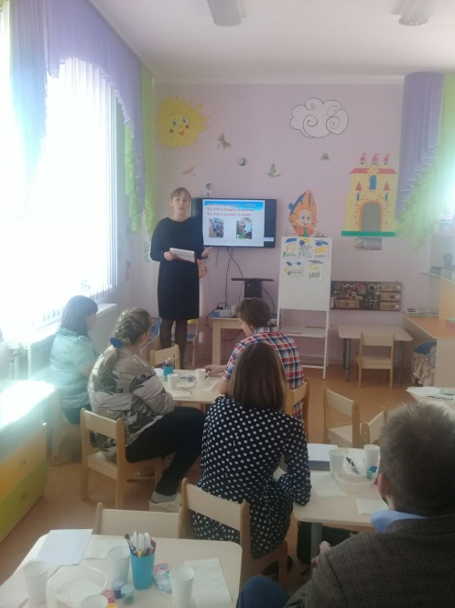 | 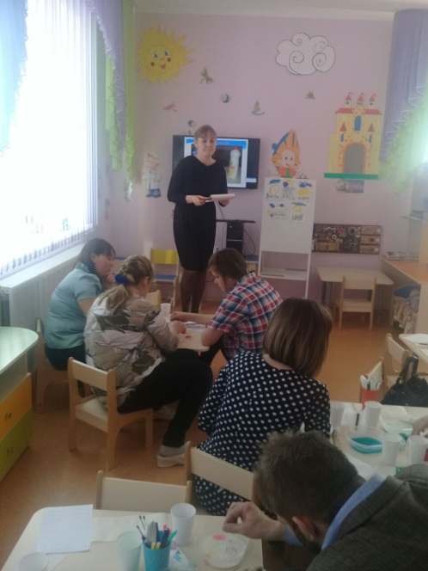 | 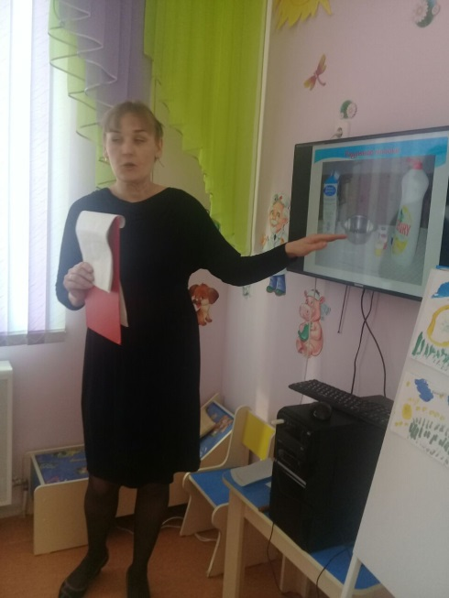
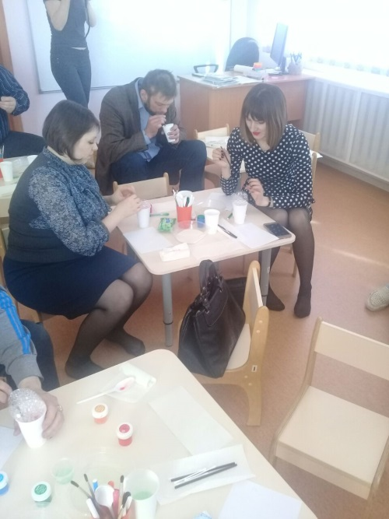 | 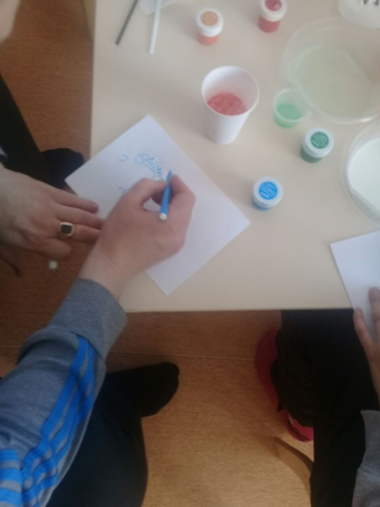 | 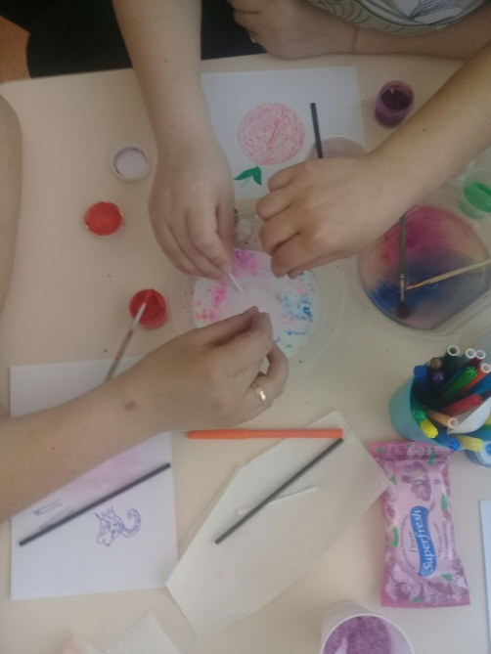
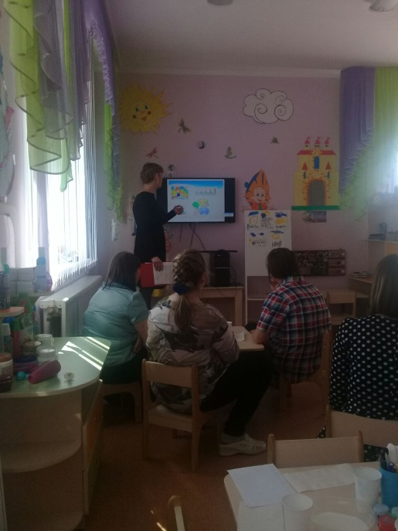 | 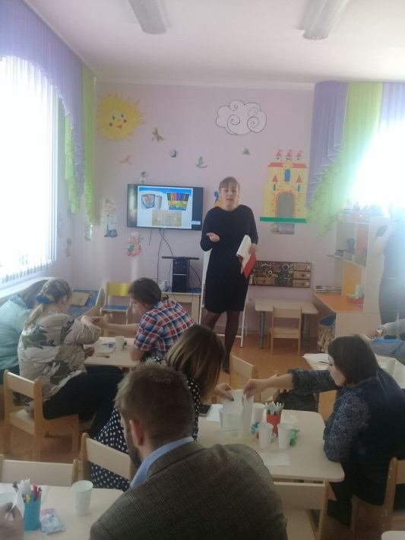 | 